第23章 遗传数据基因定位的统计方法
思考与练习参考答案

1．验证具有双等位基因的两个位点的连锁不平衡系数r为Pearson相关系数。
答：不妨设位点1，位点2的等位基因分别为0，1。设位点1的等位基因取值为X, 位点2的等位基因取值为Y, 则X=0, Y=0的频数为Np₁₁, X=0, Y=1的频数为Np₁₂, X=1, Y=0的频数为Np₂₁, X=1, Y=1的频数为Np₂₂，变量X, Y的Pearson相关系数为
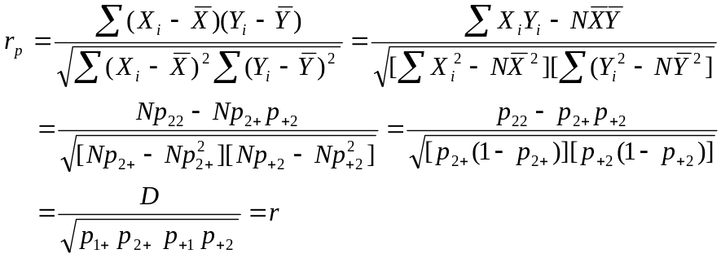

2．验证用来检验连锁不平衡的式(23-11）中的检验统计量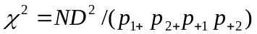
即为Pearson统计量。
答：不妨设位点1，位点2的等位基因分别为0，1。则类似题1，四格表的频数分别为Np₁₁, Np₁₂, Np₂₁, Np₂₂。Pearson 统计量

3．对例23-4，能否对教材表23-7的基因型列联表数据直接进行Pearson检验来说明两位点的连锁不平衡？
答：对教材表23-7的基因型列联表数据直接进行Pearson检验来说明两位点间的基因型是否关联，当检验结论拒绝零假设，认为基因型关联时，在H-W平衡条件下，可认为等位基因关联，即连锁不平衡。但是，请注意：两位点的连锁不平衡（即两位点间的等位基因关联）并不等价于基因型关联。当两位点处于连锁平衡时，两位点等位基因分布相互独立。在H-W平衡成立时，必有基因型分布也相互独立。这意味着：在H-W平衡条件下，两位点间的基因型关联成立时，两位点间的等位基因关联成立。但反之不一定成立。
4．在采用病例-对照研究的关联分析中，对于已知遗传模式的疾病，可把遗传模式的信息利用到检验中或logistic 回归中，试问遗传模式分别为显性、隐性、乘积模式时，如何把这些信息加入到logistic 回归模型中？
答：logistic 回归是检验的推广，类似检验，logistic 回归也相应有基于基因型的模型、基于等位基因的模型，这两种模型的区别体现在给基因型的编码不同。在基于基因型的模型中，基因型看成无序分类变量，即要用两个哑变量的编码(0，0)，(1，0)，(0，1) 对应三种基因型11，12，22；在基于等位基因的模型中，基因型看成有序分类变量，即等级变量，基因型11，12，22分别编码成0，1，2。基于基因型的模型即对应一般遗传模式，基于等位基因的模型即对应乘积遗传模式。若等位基因2相对于1显性，显性遗传模式时, 基因型11，12，22分别编码成0，1，1。隐性遗传模式时, 基因型11，12，22分别编码成0，0，1。

（李彩霞）

